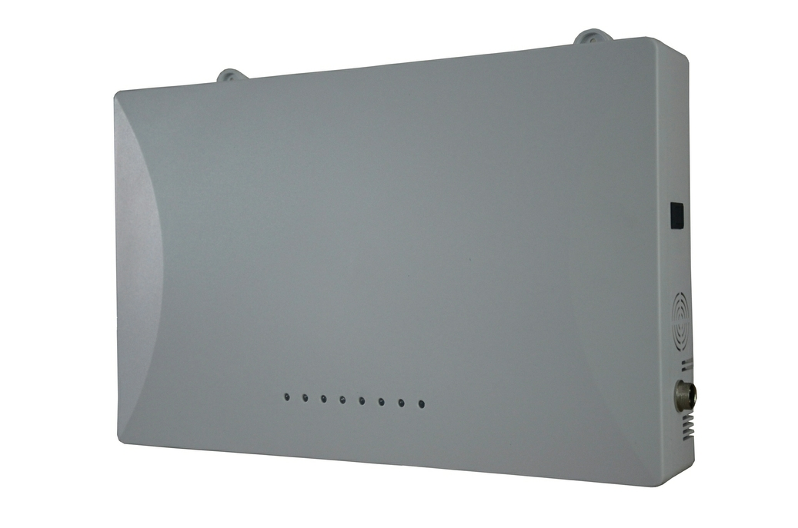
产品名称：手机/WIFI/WLAN/蓝牙无线信号屏蔽器
（部分天线发射功率3-5瓦）
产品型号：BH-201L6
产品介绍：
BH-201L6无线信号屏蔽器是我公司科研人员运用现代高新技术，通过深入分析通信机理，综合比较电磁发射抑制方法，精心研制成功的高科技新型信息安全保密产品。该设备有效屏蔽所有2G/3G/4G手机、2.4G (WLAN /WIFI/蓝牙)等无线通信信号。通过发射特定的电磁信号，在禁止使用无线通信设备场所内形成一个电磁保护场，使该场所内无线通信设备与外界无线通信信号不能产生对接，从而切断场所内无线通信工具与外界的联系，防止手机、2.4G（WLAN/VIFI/蓝牙）等无线通信设备泄密。消除信息安全隐患，成为您可信赖的安全卫士！
该设备适用于考场、会议室、监狱、看守所、法庭、审讯室、机要室等信息安全保密场所。
产品特点：
1． 有效屏蔽2G(CDMA/GSM/DCS/PHS)/3G (TD-SCDMA/CDMA2000/WCDMA)/4G（TD-LTE/FDD-LTE）手机及2.4G（WLAN/WIFI/蓝牙)等无线通信信号；
2．采用特制高强度防火塑料腔体配置高散热铝合金散热片及风扇辅助散热，设备长时间开机工作温度低，性能稳定、安全、可靠；
3．内置天线，直接取电开机就工作，整机一体化设计，安装使用管理简便；
4．仅屏蔽场所内无线通信信号，对其他电子设备无干扰；
5．选用国外高性能集成电路和贴片元件，集成度高，质量可靠；
6．缓启动电路设计，避免产生机械开关打火现象；
7．绿色环保，电磁场强度远低于国家标准，对人体无任何影响；
8．有效屏蔽范围100-400平方米（距离通信基站＞200米）；
9．设备外形美观，长期开机工作稳定可靠，保证信息安全。
技术参数：
序号 | 技术标准 |  | 技术参数
1 | CDMA频段发射频率 |  | 865-880MHz
2 | GSM频段发射频率 |  | 925-960MHz
3 | DCS/PHS频段发射频率 |  | 1805-1920MHz
4 | TD-SCDMA频段发射频率 |  | 2005-2030MHz
5 | WCDMA/CDMA2000频段发射频率 |  | 2110-2150MHz
7 | LTE1(4G)频段发射频率 |  | 2300-2400MHz
8 | LTE2(4G)频段发射频率 |  | 2550-2660MHz
9 | 电源 |  | 内置电源输入AC160V—240V
10 | 天线 |  | 内置全向天线
11 | 尺寸 |  | 400mm（长）×270mm（宽）×70mm（厚）
12 | 重量 |  | 约3公斤
13 | 隔离范围 |  | 1—25米（约200平方米）
14 | 可作用手机类型 |  | G(CDMA/GSM/DCS/PHS)/3G(TD-SCDMA/WCDMA/CDMA2000)/4G(TD-LTE/FDD-LTE)/2.4G（WLAN、WIFI、蓝牙）等
15 | 使用环境条件温度 |  |  |  | -30℃～+60℃
15 |  | 相对湿度 |  | ≤90%(RH)
15 |  | 大气压力 |  | 86-106kPa
15 |  | 位置 |  | 室内
16 | 总发射功率 |  | 约23W±200mA
17 | 电源适配器输出 |  | 5V 16A
18 | 安装方式 |  | 直立、壁挂

